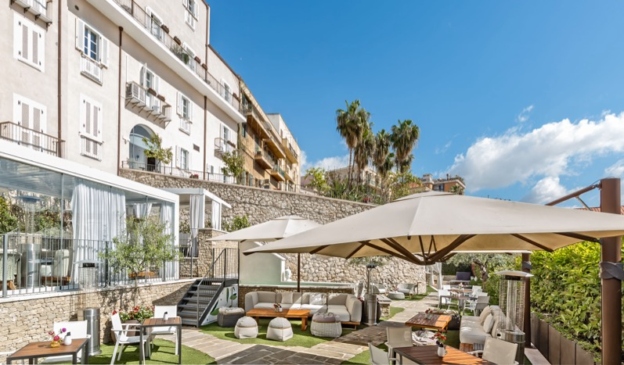

COMUNICATO STAMPA

LIBRI, CONVERSAZIONI E BOLLICINE
NEL SALOTTO DI CASA CLÀT

Autori, giornalisti e protagonisti del panorama culturale sardo e
nazionale si raccontano nel giardino del boutique hotel nel centro di Cagliari.
Primo appuntamento martedì 10 giugno con Gabriele Parpiglia

Per tutta l’estate, da giugno a fine settembre, il giardino di Casa Clàt ospita una serie di appuntamenti per conoscere volti apprezzati della letteratura, del giornalismo e del panorama intellettuale sardo e nazionale. A guidare questa rassegna di incontri informali, racconti inediti e calici frizzanti è Francesca Figus, giornalista de L’Unione Sarda, per un invito a vivere la cultura con leggerezza e convivialità.

Con “Libri, conversazioni e bollicine”, Casa Clàt conferma la sua anima eclettica: non solo un hotel, ma luogo d’incontro dove ospiti, cagliaritani e visitatori si danno appuntamento, dalla prima colazione fino all’ultimo drink della sera, per vivere la città attraverso esperienze ed eventi sempre in programma, in un ambiente tra i più suggestivi di Cagliari.

Gli appuntamenti:


- Martedì 10 giugno, Gabriele Parpiglia. Giornalista, autore, produttore di serie TV e scrittore. Ha lavorato, tra gli altri, con Maurizio Costanzo e Maria De Filippi. È autore di reality, conduttore di programmi TV e podcast, e voce radiofonica da oltre un decennio, ma la scrittura è la sua vera passione. “La mia storia, il mio burnout, la mia ripartenza”, edito da Mursia, racconta la sua battaglia contro il panico, un nemico quieto che gli ha stravolto l’esistenza.


- Martedì 1 luglio, Chiara Maci. Comunicatrice enogastronomica, food blogger e presentatrice televisiva, con “Quelle due” Chiara Maci si cimenta nella narrativa raccontando la storia di un genitore che si ritrova a essere madre e padre insieme, ma anche quella di una donna che, in ascolto della sua anima e delle sue voci sottili, torna finalmente ad abbracciare la vita e la felicità.

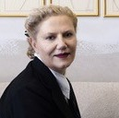
- Martedì 22 luglio, Patrizia Sardo Marras. “La moda non è un mestiere per cuori solitari” è il nuovo libro memoir della stilista e scrittrice di Alghero, edito da Bompiani. Laureata in Lingue e letterature straniere, Patrizia Marras ha scelto di dedicarsi anima e corpo alla carriera nel campo della moda, dove si occupa dell’aspetto creativo del marchio di famiglia, insieme ad Antonio, e di quello organizzativo. Un volume che ripercorre la traiettoria di due giovani sardi (la stessa autrice e il marito), partiti da una modesta merceria nel cuore della cittadina sarda e riusciti a traghettare il loro sogno creativo sotto i riflettori delle capitali mondiali della moda, da Parigi a New York.

- Martedì 9 settembre, Antonello Angioni. Nato a Cagliari dove vive e lavora, all’esercizio della professione forense, alterna da diversi anni, un’intensa attività pubblicistica con numerosi articoli e saggi editi su libri e qualificate riviste. Il suo ultimo libro “Cagliari: i palazzi, le famiglie, le imprese”, edito da IsolaPalma. Un viaggio nella storia, nella memoria e nell’identità della città, raccontate attraverso i suoi edifici e i suoi protagonisti. I palazzi, veri fulcri del racconto, portano ancora i nomi dell’antica aristocrazia – spesso di origine feudale – o della borghesia emergente che ha segnato la modernità cagliaritana.


- Martedì 16 settembre, Piergiorgio Pulixi. Scrittore e sceneggiatore, è uno dei più apprezzati autori noir italiani. Il 26 agosto esce “L’uomo dagli occhi tristi”, edito da Rizzoli: un thriller ambientato in Ogliastra che segna il ritorno di Vito Strega, vicequestore e criminologo protagonista dei suoi romanzi. Una nuova avventura intrigante per gli amanti di questo genere letterario.

Tutti gli incontri si svolgono in giardino, dalle 19.00 alle 20.30 circa.
Sono aperti al pubblico su prenotazione.
Per maggiori informazioni: www.casaclat.it/eventi/rassegna-letteraria/

Le foto dei protagonisti e il materiale stampa dell’hotel sono disponibili a questo link

Note per la stampa
Casa Clàt
A Cagliari, tra il bastione di Saint Remy e la Marina, si trova Casa Clàt, suite hotel dall’anima eclettica con ristorante e bar-bistrot, naturale estensione del centro città e della sua movida. L’albergo ospita nove suite dallo stile contemporaneo, divertenti e diverse fra loro, realizzate da artisti e designer ispirati dal mare e dalle sue meraviglie. Un indovinato progetto di design che regala nuova vita all’antico Palazzo Frau in viale Regina Margherita, una delle vie più vivaci del capoluogo sardo. Casa Clàt è ora un luogo accogliente dove soggiornare, ritrovarsi a tavola o per un drink e godersi le belle giornate che a Cagliari non si fanno mai attendere. www.casaclat.it

CONTATTI PER LA STAMPA
CoastPR
Raffaella Manca
T. +39 331 625 2023
raffaella@coastpr.it
Francesca Ragnedda
T. +39 346 316 36 31
press@coastpr.it

